Energiesparende Druckluft-Kompaktstation SXC
Viel Druckluft auf wenig Platz
Wer Druckluft geräuscharm, energie- und kostensparend erzeugen möchte, braucht anwendergerechte Lösungen. Mit der Kompaktstation SXC stellt Kaeser Kompressoren ein speziell für das Handwerk entwickeltes Versorgungskonzept vor. Gegenüber einem in der Leistung vergleichbaren Kolbenkompressor lassen sich mit SXC pro Jahr bis zu rund 800 Euro Energiekosten einsparen.
In so manchem Handwerksbetrieb ist noch ein älterer Kolbenkompressor installiert, der auch nach vielen Jahren treu seinen Dienst versieht. Das ist gut und spricht für die Qualität der Maschine. Weniger gut ist jedoch, dass er zwar zuverlässig die benötigte Druckluft erzeugt, dabei aber oft zu hohe Energiekosten verursacht. Jahr für Jahr können so Hunderte Euro unnötiger Stromkosten entstehen. Hinzu kommt, dass Kolbenkompressoren älterer Bauart oft nicht nur Energie-, sondern auch Platzverschwender und obendrein zu laut sind. Gefragt sind daher Drucklufterzeuger, die einerseits wenig Stellfläche beanspruchen und andererseits zuverlässig, energiesparend und leise arbeiten. All diese Anforderungen erfüllt die SXC-Baureihe in herausragender Weise.
Unter einem formschönen und korrosionsfreien Gehäuse aus rotationsgesintertem Polyethylen verbirgt sich eine komplette, moderne Druckluftstation: Sie besteht aus einem Schraubenkompressor mit untergebautem Kältetrockner, platzsparend dahinter angeordnetem Druckbehälter und elektronisch niveaugesteuertem Kondensatableiter. Letzterer leitet zuverlässig und ohne Energieverlust das Kondensat aus Druckbehälter und Kältetrockner ab. Eigentlicher Kern der Anlage ist ein ebenso leistungsstarker wie geräuscharmer Kaeser-Schraubenkompressor mit Sigma Profil. Dieses strömungstechnisch optimierte Schraubenrotorprofil bürgt für mehr Druckluft mit weniger Energie. Bei Antriebsleistungen von 2,2 bis 5,5 kW und Volumenströmen von 0,26 bis 0,8 m³/min (bei 8 bar) lässt sich für verschiedenste Einsatzfälle die richtige SXC-Konfiguration bereitstellen. Die vier SXC-Modelle entfalten ihre Leistung auf unglaublichen 0,62 Quadratmetern, denn sie sind mit 61,5 cm nur ungefähr so breit wie eine Waschmaschine. Zuverlässigen und wirtschaftlich optimierten Betrieb dieser „All inclusive“-Anlage garantiert die Steuerung Sigma Control 2 mit einer effizienten Start-Stopp-Regelung. Die Sigma Control 2 ermöglicht durch ihr Klartext-Display eine effiziente Kommunikation und überwacht die SXC Anlage permanent und sorgt somit für einen sicheren Betrieb der Anlage.
Abdruck frei, Beleg erbeten

Bilder:
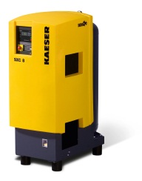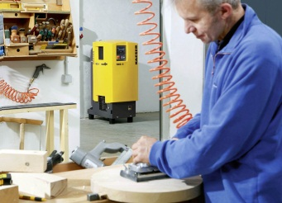

Die Druckluftstation SXC vereint Schraubenkompressor, Kältetrockner und 215-l-Druckluftbehälter auf sehr kleiner Stellfläche. Mit einem Schallpegel von maximal 69 dB (A) ist sie zudem ausgesprochen leise.

